ТОҚСАНБАЙ Майра Сұлтанханқызы,
Зоя Космодемьянская атындағы №23 мектеп-лицейінің физика пәні мұғалімі.
Шымкент қаласы

ЗВУК, ХАРАКТЕРИСТИКИ ЗВУКА, АКУСТИЧЕСКИЙ РЕЗОНАНС, ЭХО

Цели обучения, которые достигаются на данном уроке (ссылка на учебную программу) | 9.2.5.18 Описывать природу появления эха и способы его использования;  9.2.5.19 Приводить примеры использования ультразвука и инфразвука в природе и технике.
Цель урока | Ознакомление с природой возникновения звуковых волн в различных средах.
Ход урока
Этапы урока |  | Деятельность учителя | Деятельность обучающихся | Оценивание | Ресурсы
Орг. Момент  5 минут  Изучение нового материала  6 минут  5 минут  5 минут  5 минут  5 минут  15 минут  4 минут | Орг. Момент Приветствие  Объявление темы и целей урока  1.Повторение пройденного материала «Проверь себя»  https://learningapps.org/6320343  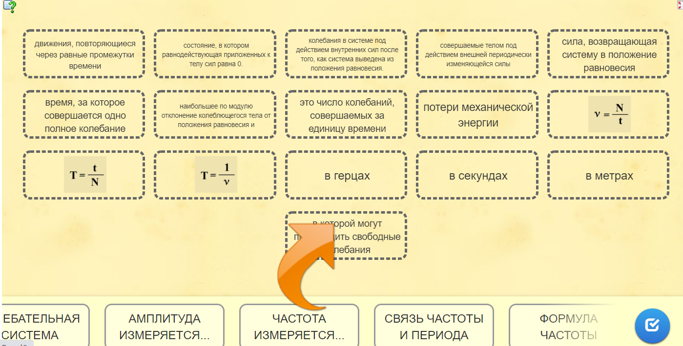  2https://www.google.com/search?sca_esv=0dcc3d4151cae03d&q=%D1%8D%D1%85%D0%BE+%D0%BE%D1%82%D1%80%D0%B0%D0%B6%D0%B5%D0%BD%D0%B8%D0%B5+%D1%8D%D1%85%D0%BE&tbm=vid&source=lnms&sa=X&ved=2ahUKEwiVsKGTwM6EAxXkIhAIHXKAAR4Q0pQJegQICxAB&biw=1280&bih=578&dpr=1.5#fpstate=ive&vld=cid:32656041,vid:ErBKaCeqYQI,st:0  Смотрим фильм, далее, ознакомление с темой в учебнике, ответьте на вопросы согласно заданию. Раздаточный материал подписывают и по одному отвечают, остальные слушают и дополняют ответы, если есть дополнения.  А)ответьте: почему отражается звук? Происходит это потому, что колебания, принесенные волной к границе, передаются частицам второй волной среды, и они сами становятся источником новой звуковой волны. Это вторичная волна распространяется не только во второй среде, но и в первой, откуда пришла первичная волна. Это и есть отраженная волна.  Б) ответьте: например: на открытом воздухе музыка, пение, речь оратора менее громко, чем в помещении. Как вы думаете почему?  Ответ: В помещении наблюдается отражение звуковых волн от стен, пол, потолка. Следовательно, амплитуда звуковых колебаний увеличивается, и тем самым громкость звука тоже увеличивается. На открытом воздухе для распространения звуковых колебаний нет никаких препятствий, и поэтому звуки менее громкие.  С) ответьте: с явлением отражения звука связано какое явление ?  С явлением отражения звука связано такое известное явление как эхо. Эхо в горах, которое нам хорошо знакомо с детства, является результатом отражения звука от преграды. Эхо – это звуковая волна, отраженная какой-либо преградой и возвратившаяся в то же место, откуда она начала распространятся.  Комментарии при необходимости.  Затем работаем согласно ресурсу LearningApps.org, https://wordwall.net/ru смотрим, слушаем, отвечаем, оцениваем.  3.Метод«Мои знания о звуке» https://learningapps.org/13156517  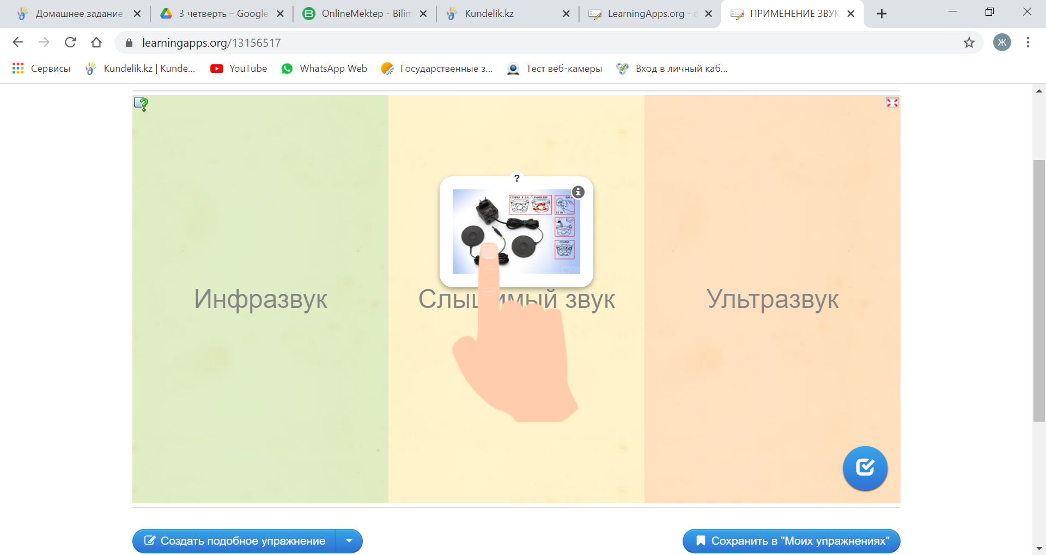  Дескриптор:  -Знает применение инфразвуков, ультразвуков и слышимых звуков в природе и технике;  4.https://wordwall.net/ruМетод«Полечудес» https://wordwall.net/ru/resource/69013300/%d0%bf%d0%be%d0%bb%d0%b5-%d1%87%d1%83%d0%b4%d0%b5%d1%81  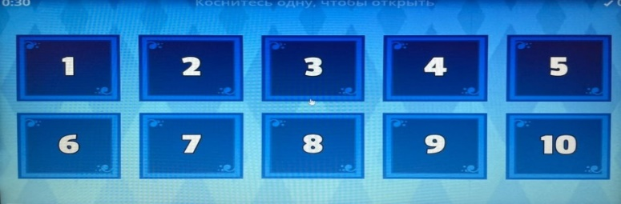  5.Физминутка с музыкальным сопровождением  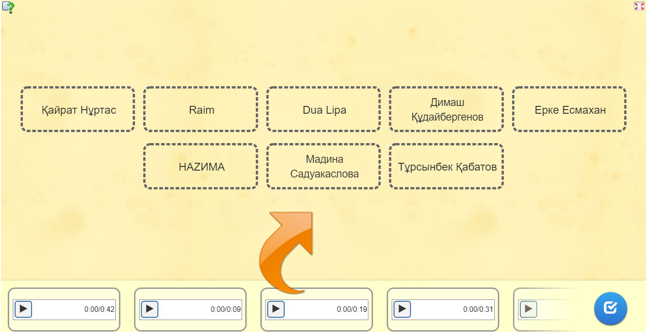  6. «Интересные задачи»  Решение задач (парная работа)  1.Составьте условие задачи по рисунку и решите ее.  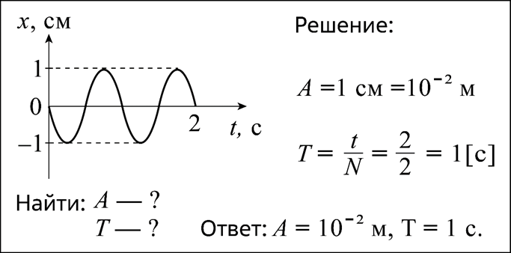  Решение разноуровневых задач  - Задачи уровня- А:  - Во время грозы человек услышал гром через 10 с после вспышки молнии. Как далеко от него произошел разряд? ( скорость звука в воздухе 330 м/с) Ответ 1650м  2.Найдите длину звуковой волны человеческого голоса, высота тона которого соответствует частоте 85 Гц (скорость звука в воздухе 340 м/с). Ответ 4 м  Задачи уровня- В:  3. Расстояние между ближайшими гребнями волн в море 6 м. Каков период ударов волн о корпус лодки, если их скорость 3 м/с? Ответ 2с  4. Камертон создает звуковую волну длиной 2 м. Скорость звука 340 м/с. Какова частота колебаний камертона? Ответ 170 Гц  5. Звук взрыва, произведенного в воде вблизи поверхности, приборы, установленные на корабле и принимающие звук по воде, зарегистрировали на 45 с раньше, чем он прошел по воздуху. На каком расстоянии от корабля произошел взрыв? (Ответ: S = 20,2 км.)  - Задачи уровня- С:  6. На каком расстоянии от корабля находится айсберг, если посланный гидролокатором ультразвуковой сигнал был принят обратно через 3 с? Скорость звука в воде 1500 м/с. (Ответ: S = 2,25 км.)  7. Длина волны в воздухе 17 см (при скорости 340 м/с). Найти скорость распространения звука в теле, в котором при этой же частоте колебаний длина волны равна 1,02 м. (Ответ: v = 2040 м/с.)  8.Летучие мыши обычно живут огромными стаями в пещерах, в которых они прекрасно ориентируются в полной темноте. Влетая и вылетая из пещеры, каждая мышь издаёт неслышимые нами звуки. Одновременно эти звуки издают тысячи мышей, но это никак не мешает им прекрасно ориентироваться в пространстве в полной темноте и летать, не сталкиваясь друг с другом. Почему летучие мыши могут уверенно летать в полнейшей темноте, не натыкаясь на препятствия? Удивительное свойство этих ночных животных -- умение ориентироваться в пространстве без помощи зрения -- связано с их способностью испускать и улавливать ультразвуковые волны.  Оказалось, что во время полёта мышь излучает короткие сигналы на частоте около 80 кГц, а затем принимает отражённые эхо-сигналы, которые приходят к ней от ближайших препятствий и от пролетающих вблизи насекомых.  Для того, чтобы сигнал был препятствием отражён, наименьший линейный размер этого препятствия должен быть не меньше длины волны посылаемого звука. Использование ультразвука позволяет обнаружить предметы меньших размеров, чем можно было бы обнаружить, используя другие звуковые частоты. Кроме того, использование ультразвуковых сигналов связано с тем, что с уменьшением длины волны легче реализуется направленность излучения, а это очень важно для эхолокации.  Реагировать на тот или иной объект мышь начинает на расстоянии порядка 1 метра, при этом длительность посылаемых мышью ультразвуковых сигналов уменьшается примерно в 10 раз, а частота их следования увеличивается до 100-200 импульсов (щелчков) в секунду. То есть, заметив объект, мышь начинает щёлкать более часто, а сами щелчки становятся более короткими. Наименьшее расстояние, которое мышь может определить таким образом, составляет примерно 5 см.  Во время сближения с объектом летучая мышь как бы оценивает угол между направлением своей скорости и направлением на источник отражённого сигнала и изменяет направление полёта так, чтобы этот угол становился всё меньше и меньше.  Может ли летучая мышь, посылая сигнал частотой 80 кГц, обнаружить мошку размером 1 мм? Скорость звука в воздухе принять равной 320 м/с. 2.Ответ поясните.  Ответ: L = 320/80000 = 4 мм$Место для уравнения.$  1.Для того, чтобы сигнал был препятствием отражён, наименьший линейный размер этого препятствия должен быть не меньше длины волны посылаемого звука. Длина волны равна:  $λ=ν/ϑ$=320м/с/80*10³=4мм  2.Нет. Так как размер мошки меньше, чем длина волны, то летучая мышь не сможет определить мошку.  В конце урока учащиеся проводят рефлексию:  Закончи предложения:  Я узнал…  Я повторил…  Я запомнил…  Работал в полную силу  Работал хорошо  Мог работать лучше  Дом.задание § 30 упр 30д |  | Настраиваются на положительный настрой урока.  Дескриптор:  -Знает определения, формулы, единицы измерения длины волны, амплитуды, период колебания, частоты колебания, фазы колебания  Смотрим фильм и ответьте на вопросы согласно заданию.  Дескриптор:  -Знает применение инфразвуков, ультразвуков и слышимых звуков в природе и технике;  Дескриптор:  -Знает применение инфразвуков, ультразвуков и слышимых звуков в природе и технике;  Дескриптор:  -Знает определения эхо, отражение эхо,реверберация,эхолокация,акустический резонанс  Дескриптор:  учитывает алгоритм решение задачи  уметь читать графики и решать задачи с их применением  При вычислениях указаны все единицы измерения  Дескрипторы  учитывает алгоритм решение задачи  использует алгоритм решение задачи  соблюдает правило решение задачи  При вычислениях указаны все единицы измерения  Сдают листы самооценивания | Листы оценивания  Стратегия  «Верно - не верно»  Словесная оценка учителя,  ФО: самооценивание  Стратегия  «Верно - не верно»  Словесная оценка учителя, самооценивание  Стратегия  «Верно - не верно»  Словесная оценка учителя, самооценивание  Стратегия  «Верно - не верно»  Словесная оценка учителя, самооценивание  Учащиеся по графику решают задачу  самооценивание | Учебник 9кл,  интерактивная доска,  презентация  https://learningapps.org/6320343  Видео  LearningApps.org, https://wordwall.net/ru  https://wordwall.net/ru
Сабақтың соңы  3 минут |  | В конце урока учащиеся проводят рефлексию:  Закончи предложения:  Я узнал…  Я повторил…  Я запомнил…  Работал в полную силу  Работал хорошо  Мог работать лучше  Дом.задание § 30 упр 30д | «Менің сабақтан кейінгі әсерім» әдісі. Оқушылар бүгінгі сабақ бойынша кері байланыс береді. | ҚБ:Тақтадағы дайын жауаптар үлгісі арқылы бірін-бірі бағалайды. | Қобдиша, қоқыс жәшігі.

